愛國國小97學年度數學領域第八單元學習單（一） |  | 班別：  姓名： | 座號

一、連連看：
- 把正確的時刻連起來：
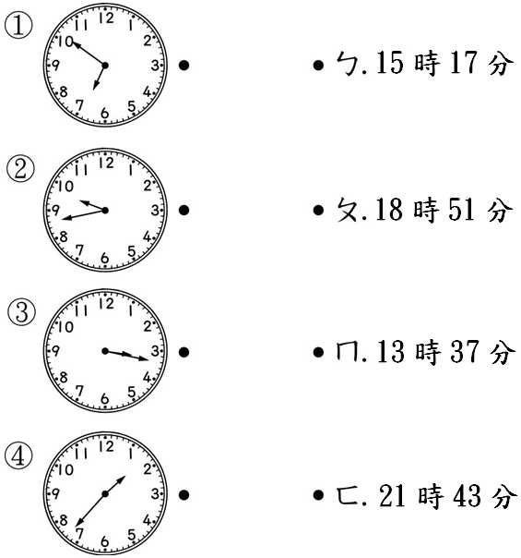
- 把正確的時刻連起來：
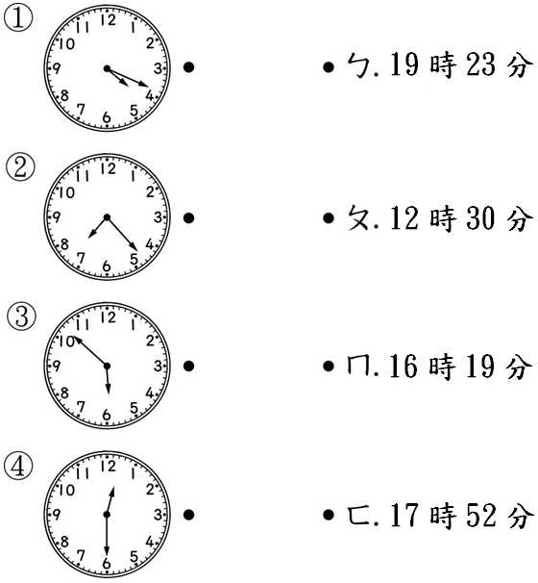
二、畫畫看：
- 在鐘面上畫畫看：
18：15
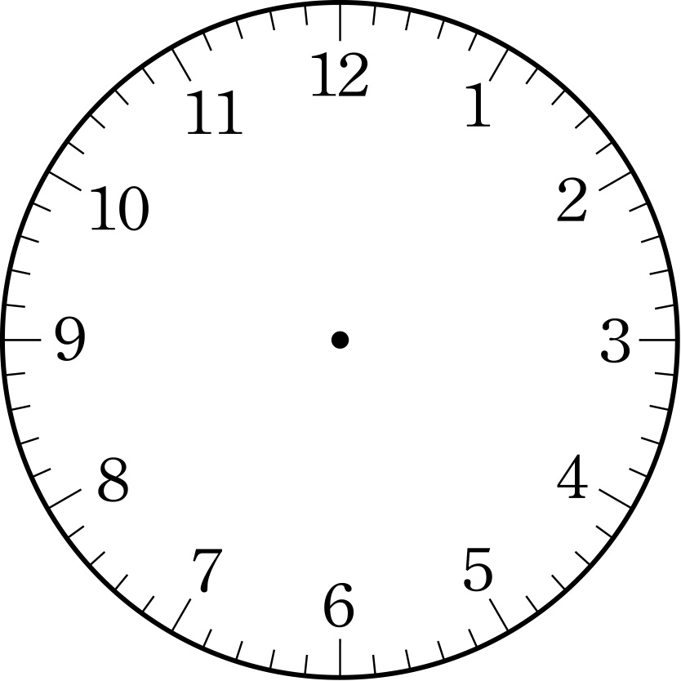
- 在鐘面上畫畫看：
16：20
三、應用題：
- 戶外教學從上午10時到下午4時，共經過了幾小時？

- 快樂夏令營計畫從上午8時30分開始，到下午5時30分結束，共經過了幾小時？

四、填填看：

（1）上午6時35分用24小時制表示是
（ ）時（ ）分。
（2）上午2時40分用24小時制表示是
（ ）時（ ）分。
（3）上午9時15分用24小時制表示是
（ ）時（ ）分。
（4）上午10時38分用24小時制表示是
（ ）時（ ）分。
（5）中午12時00分用24小時制表示是
（ ）時（ ）分。
（6）中午12時26分用24小時制表示是
（ ）時（ ）分。
（7）下午2時54分用24小時制表示是
（ ）時（ ）分。
（8）下午5時48分用24小時制表示是
（ ）時（ ）分。
（9）下午7時33分用24小時制表示是
（ ）時（ ）分。
五、習作題型：
- 想一想，做一做：
（1）小霖上課時間從上午8時到中午12時，共經過幾小時？
（2）小正計畫星期日要上午7時30分起
床，結果賴床到上午10時30分才起床，
他共賴床幾小時？
（3）小剛午睡，從下午1時20分睡到下
午6時20分，他共午睡幾小時？
（4）小倫看電視，從下午6時到下午9時
，共看了幾小時？

- 下面的數字鐘是用24小時表示時刻，請改用12小時制來表示：
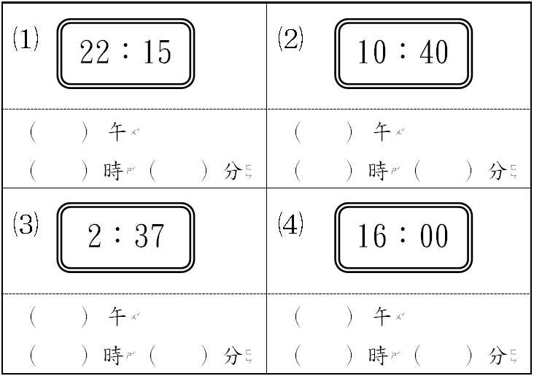
- 下面的數字鐘是用24小時表示時刻，請改用12小時制來表示：
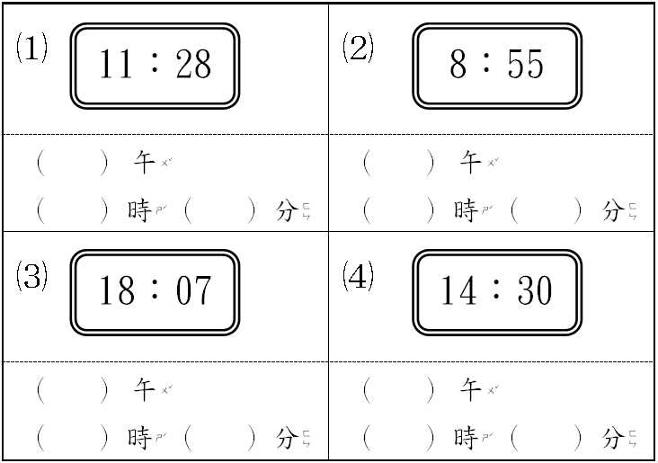

六、看圖填填看：
- 下面是幾時幾分？
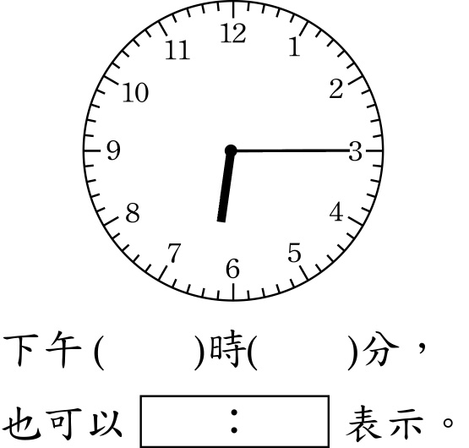
- 下面是幾時幾分？
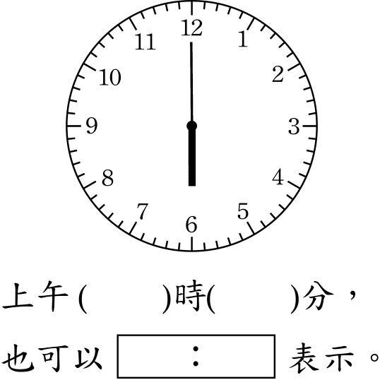
- 下面是幾時幾分？
